Matemáticas - 6.º Primaria
Control 1 - Segundo semestre - Modelo 4
Nombre y apellidos | Curso / grupo | Fecha | Nota

1. Coloca y calcula:
7,5 × 81,4
13,36 ÷ 4,6 (cociente aproximado a 0,01)
2. Ordena los números siguientes de forma decreciente:
22/7 ; 3,2 ; 3,14 ; 7/2 ; 3,19
3. Calcula:
7/4 − 13/20
9/8 ÷ 8/9
4/3 × 7/5
4/6 + 5/3
(3/4 + 0,5) ÷ (4/5 − 0,2)
4. Problema de área y coste:
Una parcela rectangular mide 45 m de largo. Su anchura es igual a 4/5 de su longitud.
a) Calcula el área de la parcela.
b) Calcula el precio de compra, sabiendo que el metro cuadrado cuesta 725 dirhams.
........................................................................................................................
........................................................................................................................
........................................................................................................................
5. Problema con fracciones de una cantidad:
La señora Fátima cobra 4200 dh. Dedica 1/5 de su sueldo a sus necesidades personales y 1/3 de su sueldo a ayudar a su marido. El resto lo ahorra.
a) Calcula la cantidad dedicada a sus necesidades personales.
b) Calcula la cantidad dedicada a ayudar a su marido.
c) Indica la fracción que representa la parte que ahorra.
........................................................................................................................
........................................................................................................................
........................................................................................................................
6. Construcción geométrica:
Construye un triángulo EFG isósceles en G, con EF = 5 cm y FG = 4 cm.

7. Observa la figura y calcula:
ABCD es un rectángulo y todos los discos tienen el mismo radio.
a) La longitud del rectángulo ABCD.
b) El área de la parte sombreada de color lila
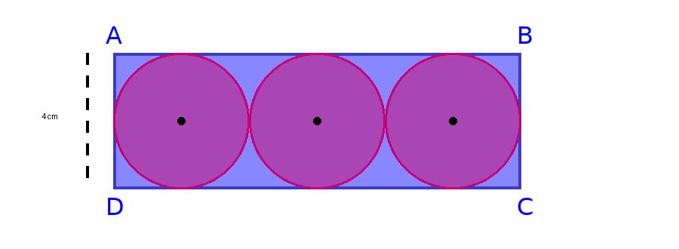
8. Convierte a la unidad indicada:
16,45 q 24,4 kg = ................ dag
1296 hm² = ................ m²
4,5 ca + 4 a = ................ hm²

